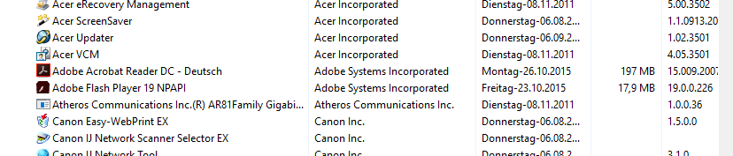
Ausschnitt aus der Systemsteuerung, Programme

